TRƯỜNG ĐẠI HỌC SƯ PHẠM KỸ THUẬT TP. HỒ CHÍ MINH KHOA ĐIỆN ĐIỆN TỬ

**BỘ MÔN KỸ THUẬT MÁY TÍNH – VIỄN THÔNG**

ĐỒ ÁN 1

**THIẾT KẾ VÀ THI CÔNG CỬA MỞ KHÓA BẰNG THẺ VÀ PHÍM SỐ**

**NGÀNH CÔNG NGHỆ KỸ THUẬT MÁY TÍNH**

Sinh viên: **NGUYỄN THÀNH PHÚ**

MSSV: 20119267

**NGUYỄN VINH QUANG**

MSSV: 20119269

TP. HỒ CHÍ MINH - 06/2023

TRƯỜNG ĐẠI HỌC SƯ PHẠM KỸ THUẬT TP. HỒ CHÍ MINH KHOA ĐIỆN ĐIỆN TỬ

**BỘ MÔN KỸ THUẬT MÁY TÍNH – VIỄN THÔNG**

ĐỒ ÁN 1

**THIẾT KẾ VÀ THI CÔNG CỬA MỞ KHÓA BẰNG THẺ VÀ PHÍM SỐ**

**NGÀNH CÔNG NGHỆ KỸ THUẬT MÁY TÍNH**

Sinh viên: **NGUYỄN THÀNH PHÚ**

MSSV: 20119267

**NGUYỄN VINH QUANG**

MSSV: 20119269

Hướng dẫn:  **ThS. HUỲNH HOÀNG HÀ**

TP. HỒ CHÍ MINH - 06/2023

**TRANG THÔNG TIN LUẬN VĂN**

#### **Thông tin sinh viên**

Họ và tên sinh viên: NGUYỄN THÀNH PHÚ MSSV: 20119267 Email: [20119267@student.hcmute.edu.vn](mailto:17141225@student.hcmute.edu.vn) Điện thoại: 0965118483 Họ và tên sinh viên: NGUYỄN VINH QUANG MSSV: 20119269 Email: [20119269@student.hcmute.edu.vn](mailto:17141233@student.hcmute.edu.vn) Điện thoại: 0565800292

#### **Thông tin đề tài**

* Tên đề tài: THIẾT KẾ VÀ THI CÔNG CỬA MỞ KHÓA BẰNG THẺ VÀ PHÍM SỐ.
* Đơn vị quản lý: Bộ môn Kỹ Thuật Máy Tính – Viễn Thông, Khoa Điện – Điện Tử, Trường Đại học Sư phạm Kỹ Thuật Tp. Hồ Chí Minh.
* Thời gian thực hiện: Từ ngày 30/01/2023 đến ngày 04/06/2023.

#### **Lời cam đoan của sinh viên**

“Tôi – Nguyễn Thành Phú và Nguyễn Vinh Quang cam đoan đề tài này là do chính chúng tôi nghiên cứu và thực hiện. Chúng tôi không sao chép từ bất kì một bài viết nào đã được công bố mà không trích dẫn nguồn gốc. Nếu có bất kì một sự vi phạm nào, chúng tôi xin chịu hoàn toàn trách nhiệm”.

*Tp. Hồ Chí Minh*, ngày 04 tháng 06 năm 2023

Sinh viên thực hiện đồ án

*(Ký và ghi rõ họ tên)*

Giảng viên hướng dẫn xác nhận quyền báo cáo.

*Tp. Hồ Chí Minh, ngày … tháng … năm 2023*

Xác nhận của Bộ Môn Giáo viên hướng dẫn

*(Ký, ghi rõ họ tên và học hàm – học vị)*

|  |  |
| --- | --- |
| TRƯỜNG ĐH. SƯ PHẠM KỸ THUẬT THÀNH PHỐ HỒ CHÍ MINH  **KHOA ĐIỆN-ĐIỆN TỬ**  **BỘ MÔN KT MÁY TÍNH- VIỄN THÔNG** | **CỘNG HÒA XÃ HỘI NGHĨA VIỆT NAM**  **Độc lập-Tự do-Hạnh phúc** |

***Thành phố Hồ Chí Minh****, ngày 04 tháng 06 năm 2023.*

**NHIỆM VỤ ĐỒ ÁN 1**

|  |  |  |
| --- | --- | --- |
| Họ và tên sinh viên 1: Chuyên ngành:  Hệ đào tạo: | Nguyễn Thành Phú  Kỹ thuật Máy Tính  Đại học chính quy | MSSV: 20119267  Mã ngành: 119 |
| Khóa: | 2020 | Lớp 20119CL2B |
| Họ và tên sinh viên 2: | Nguyễn Vinh Quang | MSSV: 20119269 |
| Chuyên ngành: | Kỹ thuật Máy Tính | Mã ngành: 119 |
| Hệ đào tạo: | Đại học chính quy |  |
| Khóa: | 2020 | Lớp 20119CL2B |

TÊN ĐỀ TÀI: **THIẾT KẾ VÀ THI CÔNG CỬA MỞ KHÓA BẰNG THẺ VÀ PHÍM SỐ**

* 1. **NHIỆM VỤ:**
     1. Các số liệu ban đầu
        + Sử dụng module RFID MFRC-522 NFC 13.56MHz để đọc thẻ .
        + Module Keypad 4x3 để nhập mật khẩu.
        + Màn hình Oled 1.3inch để hiển thị màn hình làm việc.
        + Khó điện từ dùng chốt cửa.
        + Lưu trữ dữ liệu trong bộ EPPROM của Atmega328P.
     2. Nội dung thực hiện
        + Nghiên cứu về Atmega328P, Module RFID MFRC-522 NFC 13.56MHz, Keypad 4x3 và Oled.

-Thực hiện thiết kế mạch và tiến hành thi công mạch in và lắp ráp linh

kiện phần cứng.

* + - * Tìm hiểu và cài đặt phần mềm lập trình cho board vi xử lý Atmega328P là Arduino IDE.
      * Lập trình kết nối các dữ liệu từ các module thông qua vi xử lý trung tâm là Atmega328P.
      * Chạy thử nghiệm hệ thống.
      * Cân chỉnh hệ thống.
      * Viết báo cáo.

#### **NGÀY GIAO NHIỆM VỤ:**

* 1. **NGÀY HOÀN THÀNH NHIỆM VỤ:**
  2. **HỌ VÀ TÊN CÁN BỘ HƯỚNG DẪN:** Huỳnh Hoàng Hà

CÁN BỘ HƯỚNG DẪN BM. KỸ THUẬT MÁY TÍNH - VIỄN THÔNG

#### **ThS. Huỳnh Hoàng Hà**

|  |  |
| --- | --- |
| TRƯỜNG ĐH. SƯ PHẠM KỸ THUẬT THÀNH PHỐ HỒ CHÍ MINH  **KHOA ĐIỆN-ĐIỆN TỬ**  **BỘ MÔN KT MÁY TÍNH- VIỄN THÔNG** | **CỘNG HÒA XÃ HỘI NGHĨA VIỆT NAM**  **Độc lập-Tự do-Hạnh phúc** |

***Thành phố Hồ Chí Minh****, ngày 02 tháng 02 năm 2023.*

**LỊCH TRÌNH THỰC HIỆN ĐỒ ÁN MÔN HỌC**

|  |  |
| --- | --- |
| **Họ tên sinh viên**: 1. Nguyễn Thành Phú  2. Nguyễn Vinh Quang  **Lớp:** 20119CL2B | **MSSV:** 20119267  **MSSV:** 20119269  **Đồ án:** 1 |

#### **Tên đề tài:** **THIẾT KẾ VÀ THI CÔNG**

**CỬA MỞ KHÓA BẰNG THẺ VÀ BÀN PHÍM**

|  |  |  |
| --- | --- | --- |
| ***Tuần /ngày*** | ***Nội dung*** | ***Xác nhận***  ***GVHD*** |
| **Tuần 1**(30/1-05/2) | Gặp GVHD để nghe phổ biến yêu cầu làm đồ án và chọn đề tài đồ án, viết lịch trình  thực hiện đồ án, đề cương chi tiết đồ án |  |
| **Tuần 2** (06/2-12/2) | Xây dựng chức năng của sản phẩm |  |
| **Tuần 3** (13/2-19/2) | Tìm hiểu broad Arduino Uno ATMEGA328P, module RFID MFRC -522 NFC 13.56MHz |  |
| **Tuần 4** (20/2-26/2) | Tìm hiểu module Keypad 4x3, Oled.Tìm hiểu lý thuyết về các chuẩn truy |  |
| **Tuần 5** (27/2-05/3) | Tìm hiểu lý thuyết về công nghệ RFID. |  |
| **Tuần 6** (06/3-12/3) | Thiết kế mô hình mạch tổng quát |  |

|  |  |  |
| --- | --- | --- |
| **Tuần 7** (13/3-19/3) | Nghiên cứu và xây dựng code |  |
| **Tuần 8** (20/3-26/3) |
| **Tuần 9** (27/3-02/4) | Thiết kế chi tiết mạch |  |
| **Tuần 10** (03/4-09/4) |
| **Tuần 11** (10/4-16/4) | Tiến hành chạy mạch thực tế Kiểm tra lỗi và khắc phục |  |
| **Tuần 12** (17/4-23/4) |
| **Tuần 13**  (24/4-30/4) |
| **Tuần 14**  (1/5-07/5) | Viết báo cáo  Hoàn thiện báo cáo và chỉnh sửa báo cáo |  |
| **Tuần 15** (08/5-14/5) |  |  |
| **Tuần 16** (15/5-21/5) | Tuần dự trữ |  |

**GV HƯỚNG DẪN**

*( Ký và ghi rõ họ tên)*

**ThS. Huỳnh Hoàng Hà**

**LỜI CẢM ƠN**

Đầu tiên, nhóm thực hiện xin tỏ lòng kính trọng và gửi lời cảm ơn sâu sắc đến Thầy Huỳnh Hoàng Hà Khoa Điện-Điện tử và Khoa Đào tạo Chất lượng cao của Trường Đại học Sư phạm Kỹ thuật TP.HCM đã trực tiếp hướng dẫn và tận tình giúp đỡ, tạo điều kiện để chúng em hoàn thành tốt đề tài.

Nhóm thực hiện cũng gửi lời đồng cảm ơn đến các bạn trong lớp đã chia sẻ trao đổi kiến thức cũng như những kinh nghiệm quý báu trong thời gian thực hiện đề tài.

Vì thời gian và lượng kiến thức có hạn nên việc thực hiện đồ án không thể tránh khỏi việc có một số sai sót, mong thầy cô thông cảm.

Xin chân thành cảm ơn!

#### **Người thực hiện đề tài**

Nguyễn Thành Phú Nguyễn Vinh Quang

**TÓM TẮT**

Đề tài “Thiết kế và thi công cửa mở khóa bằng thẻ và phím số” sử dụng ATMEGA328P làm vi điều khiển trung tâm, module RFID MFRC-522 NFC 13.56MHz để đọc thẻ, module Keypad 4x3 để nhập mật khẩu, hiển thị màn hình làm việc lên Oled.

Mục đích của đề tài là làm ra thiết bị khóa cửa có thể mở bằng thẻ hoặc bàn phím tăng tính an ninh cho ngôi nhà.

Điểm nổi bật của đề tài là hệ thống dễ dàng sử dụng cho người dùng. Sản phẩm có giá thành vừa phải.

**MỤC LỤC**

CHƯƠNG 1 TỔNG QUAN 1

1.1. ĐẶT VẤN ĐỀ 1

1.2. MỤC TIÊU 1

1.3. NỘI DUNG NGHIÊN CỨU 1

1.4. GIỚI HẠN ĐỀ TÀI 2

1.5. BỐ CỤC 2

CHƯƠNG 2 CƠ SỞ LÝ THUYẾT 3

2.1. TỔNG QUAN VỀ CÔNG NGHỆ RFID 3

2.1.1. Khái niệm về RFID 3

2.1.2. Đặc điểm của RFID 3

2.1.3 Có hai loại RFID nằm trong phạm vi tần số siêu cao 4

2.1.4. Một số ứng dụng RFID 4

2.2. GIỚI THIỆU CÁC LINH KIỆN SỬ DỤNG TRONG THIẾT KẾ 5

2.2.1 Giới thiệu ATMEGA328P 5

2.2.2. Giới thiệu module RFID MFRC-522 NFC 13.56MHz 6

2.2.3. Giới thiệu module Oled 1.3inch 7

2.2.4. Giới thiệu module Keypad 4x3 8

2.2.5. Giới thiệu mạch USB To Uart  CP2102 9

2.2.6. Giới thiệu nguồn Power Adapter AC-DC 12V 2A 10

2.2.6. Giới thiệu khóa chốt điện từ LY-03 12VDC 11

2.3. TỔNG QUAN VỀ CHUẨN GIAO TIẾP I2C 11

CHƯƠNG 3 THIẾT KẾ VÀ THI CÔNG 13

3.1. SƠ ĐỒ TỔNG QUÁT CỦA HỆ THỐNG 13

3.2. SƠ ĐỒ VÀ CHỨC NĂNG CÁC KHỔI TRONG MODULE MỞ KHÓA CỬA BẰNG THẺ VÀ BÀN PHÍM 14

3.2.1. Sơ đồ khối 14

3.2.2. Chức năng từng khối 14

3.3. THIẾT KẾ CHI TIẾT MODULE MỞ KHÓA CỬA BẰNG THẺ VÀ BÀN PHÍM 15

3.3.1. Sơ đồ nguyên lý 15

3.3.2. Thiết kế từng khối 16

3.3.2.1. Khối nguồn 16

3.3.2.2. Khối điều khiển 16

3.3.2.3. Khối nhận dữ liệu 17

3.3.2.4. Khối hiển thị 18

3.3.2.5. Khối thực thi 19

3.3.3 Lưu đồ giải thuật 20

3.3.3.1. Lưu đồ tổng 20

3.3.3.2. Lưu đồ xác nhận ID thẻ và mật khẩu để mở khóa 21

3.3.3.3. Lưu đồ thêm ID thẻ mới 22

3.3.3.4. Lưu đồ xóa ID thẻ cũ 22

3.3.3.5. 3.3.3.5 Lưu đồ thay đổi mật khẩu 23

3.4 THIẾT KẾ VÀ THI CÔNG MẠCH 23

3.4.1. Thiết kế PCB 23

3.4.2 Thi công mạch 25

CHƯƠNG 4 KIỂM TRA VÀ ĐÁNH GIÁ 27

4.1. KẾT QUẢ QUÁ TRÌNH THỰC HIỆN ĐỀ TÀI 27

4.1.1. Kết quả đạt được 27

4.1.2. Kết quả mô hình module thực tế 27

4.1.3. Nhận xét đánh giá chung 28

CHƯƠNG 5 HƯỚNG PHÁT TRIỂN 29

5.1. KẾT LUẬN 29

5.2. HƯỚNG PHÁT TRIỂN 30

TÀI LIỆU THAM KHẢO 31

**DANH MỤC HÌNH ẢNH**

Hình 2. 1 Mô hình của công nghệ RFID 3

Hình 2. 2 Hình dạng thực tế ATMEGA328P. 5

Hình 2. 3 Sơ đồ chân ATMEGA328P . 6

Hình 2. 4 Hình ảnh thực tế Module RFID MFRC-522 NFC 13.56MHz. 7

Hình 2. 5 Hình dạng thực tế của Oled 1.3inch. 8

Hình 2. 6 Ảnh thực tế của module Kepad 4x3. 8

Hình 2. 7 Hình ảnh thực tế của mạch USB To Uart  CP2102. 9

Hình 2. 8 Hình ảnh thực tế của Adapter AC-DC 12V 2A. 10

Hình 2. 9 Hình ảnh thực tế khóa chốt điện từ LY-03 12VDC. 11

Hình 2. 10 Mô hình giao tiếp I2C. 12

Hình 2. 11 Khung truyền dữ liệu của I2C. 12

Hình 3. 1 Mô hình tổng quát hệ thống. 13

Hình 3. 2 Sơ đồ khối Module giám sát. 14

Hình 3. 3 Sơ đồ nguyên lý Module . 15

Hình 3. 4 Sơ đồ nguyên lý khối nguồn. 16

Hình 3. 5 Sơ đồ nguyên lý khối điểu khiển. 17

Hình 3. 6 Sơ đồ nguyên lý Module RFID. 17

Hình 3. 7 Sơ đồ nguyên lý Module Keypad. 18

Hình 3. 8 Sơ đồ nguyên lý của 4 nút nhấn 18

Hình 3. 9 Sơ đồ khối Module Oled 1.3’’. 18

Hình 3. 10 Sơ đồ nguyên lý của khối thực thi 19

Hình 3. 11 Lưu đồ tổng của Module 20

Hình 3. 12 Lưu đồ xác nhận ID thẻ và mật khẩu 21

Hình 3. 13 Lưu đồ thêm ID thẻ mới 22

Hình 3. 14 Lưu đồ xóa ID thẻ cũ 22

Hình 3. 15 Lưu đồ thay đổi mật khẩu 23

Hình 3. 16 Mạch in của Module mở khóa cửa bằng thẻ và bàn phím. 23

Hình 3. 17 Mạch in dạng PDF của Module mở khóa cửa bằng thẻ và bàn phím. 24

Hình 3. 18 Ảnh 3D của Module mở khóa cửa bằng thẻ và bàn phím. 24

Hình 3. 19 Mặt dưới mạch in PCB. 26

Hình 3. 20 Mặt trên mạch in PCB. 26

Hình 4. 1 Module hoàn chỉnh. 28

**DANH MỤC BẢNG**

Bảng 2. 1 Thông số kĩ thuật ATMEGA328P . 5

Bảng 2. 2 Thông số kỹ thuật Module RFID MFRC-522 NFC 13.56MHz. 7

Bảng 2. 3 Thông số kĩ thuật Oled 1.3inch. 8

Bảng 2. 4 Thông số kĩ thuật mạch USB To Uart  CP2102. 10

Bảng 2. 5 Thông số kĩ thuật nguồn Power Adapter AC-DC 12V 2A. 10

Bảng 3. 1 Danh sách linh kiện trong Module giám sát. 25

**DANH SÁCH CÁC TỪ VIẾT TẮT**

|  |  |  |
| --- | --- | --- |
| **STT** | **TỪ VIẾT TẮT** | **TÊN ĐẦY ĐỦ** |
| 1 | RFID | Radio Frequency Identification |
| 2 | I2C | Inter-Integrated Circuit |
| 3 | LF | Low Frequency |
| 4 | HF | High Frequency |
| 5 | UHF | Utral High Frequency |
| 6 | SPI | Serial Peripheral Interface |
| 7 | UART | Universal Asynchronous Receiver / Transmitter |

# CHƯƠNG 1 TỔNG QUAN

## ĐẶT VẤN ĐỀ

Trong thời đại hiện đại, mỗi người trong chúng ta đều cần những thiết bị bảo vệ tài sản trong nhà, như khoá cửa, hệ thống cảnh báo chống trộm và camera. Trong số đó, khoá cửa là một thiết bị được sử dụng phổ biến nhất. Tuy nhiên, trên thị trường hiện nay, hầu hết các loại khoá cửa đều là khoá cơ khí, và vấn đề lớn của chúng là tính bảo mật không cao, dễ dàng bị phá bởi các chìa khoá đa năng.

Hiện nay, các khoá kỹ thuật số cũng có sẵn trên thị trường, nhưng giá thành của chúng khá cao và chủ yếu được sử dụng trong khách sạn hoặc các căn hộ chung cư. Các loại khoá này sử dụng mã số để mở và khoá, người sử dụng có thể tùy ý thiết lập mã số. Hệ thống số của khoá được thiết kế bằng các phím bấm số, giúp việc sử dụng dễ dàng. Ngoài ra, có loại khoá kỹ thuật số kèm theo chức năng mở khoá bằng thẻ.

Vì vậy, để nâng cao tính bảo mật và đáp ứng yêu cầu giao diện trực quan dễ sử dụng, nhóm chúng tôi đã quyết định chọn đề tài "Thiết kế và thi công cửa mở khóa bằng thẻ và phím số".

## MỤC TIÊU

Mục tiêu nghiên cứu của đề tài “Thiết kế và thi công cửa mở khóa bằng thẻ và phím số”:

* Đầu tiên là có thể mở cửa bằng thẻ hoặc bàn phím.
* Thứ hai là có thể thêm xóa thẻ và thay đổi mật khẩu.
* Thứ ba là hiển thị màn hình làm việc trên oled.

## NỘI DUNG NGHIÊN CỨU

1. NỘI DUNG 1**:** Tổng quan về công nghệ RFID.
2. NỘI DUNG 2**:** Giới thiệu về các linh kiện dùng trong thiết kế.
3. NỘI DUNG 3: Tổng quan về chuẩn giao tiếp I2C
4. NỘI DUNG 4: Thiết kế và thi công cửa mở khóa bằng thẻ và bàn phím.
5. NỘI DUNG 5: Hoàn thiện hệ thống, tiến hành chạy thử nghiệm.
6. NỘI DUNG 6: Đánh giá kết quả thực hiện.

## GIỚI HẠN ĐỀ TÀI

Vì một số yếu tố khách quan (điều kiện tài chính) cũng như yếu tố chủ quan (hạn chế về kiến thức chuyên môn) mà nội dung đề tài chỉ thực hiện trong phạm vi sau:

* Hệ thống chỉ sử dụng nguồn trực tiếp.
* Màn hình Oled sử dụng chỉ có kích thước 1.3inch.

## BỐ CỤC

**Chương 1:** *Tổng quan****:*** chương này trình bày lý do chọn đề tài, mục tiêu hướng đến, nội dung nghiên cứu, giới hạn và bố cục của đề tài.

**Chương 2:** *Cơ sở lý thuyết:* trình bày các lý thuyết liên quan đến đề tài.

**Chương 3:** *Thiết kế và thi công Module cửa mở khóa bằng thẻ và phím số:* chương này sẽ trình bày mô tả hệ thống một cách tổng quát, sau đó đi sâu vào thiết kế chi tiết các thành phần của hệ thống, lập trình điều khiển cho vi xử lý chính, kiểm tra chạy thử nghiệm và chỉnh lỗi. Trình bày thi công mạch và kiểm tra các lỗi thiết kế.

**Chương 5:** *Kiểm tra và đánh giá:* trình bày kết quả đã đạt được và đưa ra đánh giá về sản phẩm.

**Chương 6:** *Hướng phát triển:* đưa ra kết luận chung và hướng phát triển của đề tài.

# CHƯƠNG 2 CƠ SỞ LÝ THUYẾT

## 2.1. TỔNG QUAN VỀ CÔNG NGHỆ RFID

## 2.1.1. Khái niệm về RFID

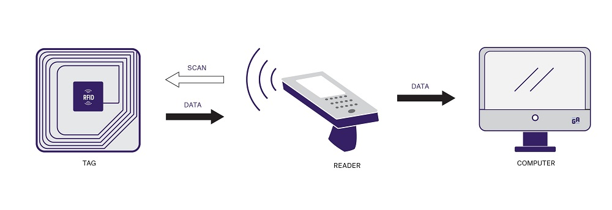RFID là công nghệ định vị và nhận dạng các đối tượng bằng cách sử dụng sóng vô tuyến. Công nghệ này sử dụng các thẻ RFID chứa thông tin được lưu trữ trên một chip và gửi đến đầu đọc thông qua sóng vô tuyến.

Hình 2. 1 Mô hình của công nghệ RFID

## 2.1.2. Đặc điểm của RFID

Điều khiển từ xa: Công nghệ này cho phép đọc và ghi dữ liệu trên các thẻ RFID từ khoảng cách xa thông qua sóng vô tuyên.

Dung lương lưu trữ dữ liệu: Các thẻ RFID có thể chưa nhiều thông tin về sản phẩm và quy trình sản xuất.

Tính năng đọc và ghi dữ liệu: Cho phép các thẻ RFID được đọc và ghi dữ liệu nhiều lần, có thể được sử dụng để lưu trữ thông tin khác nhau.

Độ chính xác cao: Công nghệ cho phép đọc và ghi dữ liệu với độ chính xác cao, giảm thiểu lỗi do con người.

Trong quang phổ điện từ, có ba dải tần số chính được sử dụng để truyền RFID: tần số thấp (LF), tần số cao (HF), tần số siêu cao (UHF).

## 2.1.3 Có hai loại RFID nằm trong phạm vi tần số siêu cao

RFID chủ động

Dải tần số chính: 433MHz

Phạm vi đọc: 30 – 100 m

Ưu điểm: Phạm vi đọc rất lớn, dung lượng bộ nhớ lớn, tốc độ truyền dữ liệu cao.

Nhược điểm: Chi phí cho mỗi thẻ cao, có thể yêu cầu phần mềm phức tạp, nhiễu cao từ kim loại và chất lỏng.

RFID bị động

Dải tần số chính: 860 – 960 MHz

Phạm vi đọc: 0 – 25 m

Ưu điểm: Phạm vi đọc lớn, chi phí cho mỗi thẻ thấp, nhiều loại kích thước và hình dạng thẻ, tốc độ truyền dữ liệu cao.

Nhược điểm: Chi phí thiết bị cao, dung lượng bộ nhớ ít hơn (so với RFID chủ động), nhiễu kim loại và chất lỏng cao.

## 2.1.4. Một số ứng dụng RFID

Một số ứng dụng RFID phổ biến:

Quản lý hàng hóa

Kiểm soát lượt truy cập

Theo dõi thông tin bệnh nhân

Quản lý sách trong thư viện

## 2.2. GIỚI THIỆU CÁC LINH KIỆN SỬ DỤNG TRONG THIẾT KẾ

## 2.2.1 Giới thiệu ATMEGA328P

Atmega328P là một vi điều khiển tiên tiến và nhiều tính năng. Là một trong những vi điều khiển nổi tiếng của Atmel vì được sử dụng bo mạch arduino UNO. Thuộc họ vi điều khiển megaMVR của Atmel. Được thiết kế để xử lý các bộ nhớ chương trình lớn.

Mạch bên trong của Atmega328P được thiết kế với tính năng tiêu thụ dòng điện thấp. Nó có bộ nhớ flash là 32KB, EEPROM là 1KB, SRAM là 2KB.

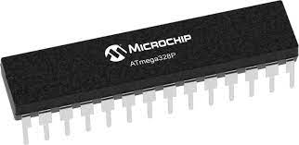

Hình 2. 2Hình dạng thực tế ATMEGA328P.

Thông số kĩ thuật của ATMEGA328P:

Bảng 2. 1Thông số kĩ thuật ATMEGA328P .

|  |  |
| --- | --- |
| Vi điều khiển | ATMEGA328 |
| Điện áp hoạt động | 2.7 ~ 5 VDC |
| Điện áp vào thích hợp | 5VDC |
| Số chân Digital IO | 21 (6 chân PWM) |
| Số chân vào Analog | 6 |
| Nhiệt độ | -40 ~ 105 °C |
| Bộ nhớ Flash | 32 KB |
| SRAM | 2 KB |
| EEPROM | 1 KB |
| Tần số xung Clock | 16 Mhz |

Vi điều khiển ATMEGA328P cung cấp cho người dùng 32KB bộ nhớ Flash, 2KB SRAM, 1 KB EPROM.

Một số chân digital có chức năng đặc biệt:

* 2 chân serial: 2 (RX) và 3 (TX) dùng để nhận và gửi dữ liệu TTL Serial. Atmega328P có thể giao tiếp với thiết bị khác thông qua các chân này.
* Chân PWM: Cho phép xuất ra xung PWM với độ phân giải 8bit.

Sơ đồ chân ATMEGA328P [8] được thể hiện hình 2.14 bên dưới:

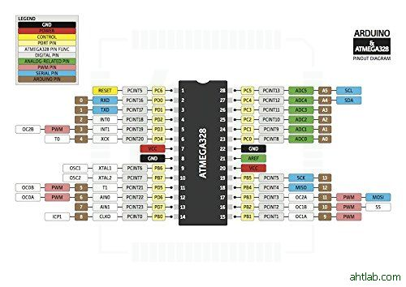

Hình 2. 3 Sơ đồ chân ATMEGA328P .

## 2.2.2. Giới thiệu module RFID MFRC-522 NFC 13.56MHz

Module RFID MFRC-522 NFC 13.56MHz là một thiết bị đọc/ghi RFID tiện dụng và phổ biến trong các ứng dụng như điều khiển truy cập, hệ thống an ninh, quản lý kho, và nhiều ứng dụng khác.

Module RFID MFRC-522 NFC 13.56MHz sử dụng công nghệ RFID để giao tiếp với thẻ RFID. Nó có khả năng đọc và ghi dữ liệu từ các thẻ RFID ở tần số 13.56MHz, được sử dụng phổ biến trong công nghệ RFID như NFC.

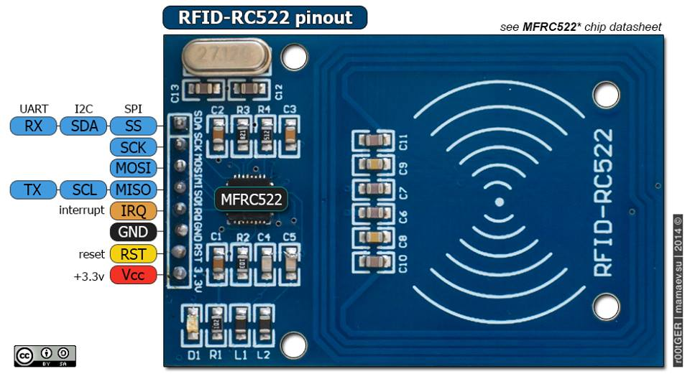

Hình 2. 4Hình ảnh thực tế Module RFID MFRC-522 NFC 13.56MHz.

Thông số kỹ thuật:

Bảng 2. 2Thông số kỹ thuật Module RFID MFRC-522 NFC 13.56MHz.

|  |  |
| --- | --- |
| Điện áp hoạt động | 3.3V DC |
| Dòng tiêu thụ | 13~26mA |
| Công suất | 10mW |
| Chuẩn giao tiếp | SPI, UART, I2C |
| Mạch nạp tích hợp | CP2102 |
| Tần số hoạt động | 13.56MHz |
| Khoảng cách đọc | Khoảng cách đọc tối đa 5cm |

## 2.2.3. Giới thiệu module Oled 1.3inch

Màn hình Oled 1.3inch giao tiếp I2C cho khả năng hiển thị đẹp, sang trọng, rõ nét vào ban ngày. Màn hình sử dụng giao tiếp I2C cho chất lượng đường truyền ổn định và rất dễ giao tiếp chỉ với 2 chân GPIO.

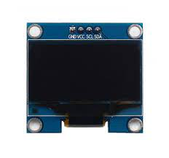Hình 2. 5Hình dạng thực tế của Oled 1.3inch.

Thông số kĩ thuật của Oled 1.3inch:

Bảng 2. 3Thông số kĩ thuật Oled 1.3inch.

|  |  |
| --- | --- |
| Điện áp đầu vào | 2.2 ~ 5 VDC |
| Công suất tiêu thụ | 0.04W |
| Góc hiển thị | Lớn hơn 160° |
| Số điểm hiển thị | 128x64 điểm |
| Giao tiếp | I2C |

## 2.2.4. Giới thiệu module Keypad 4x3

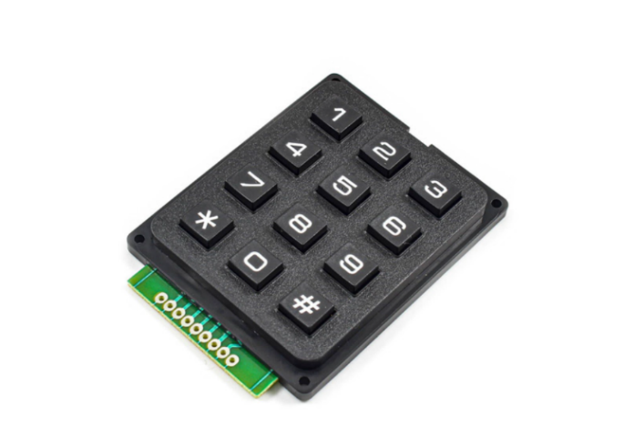Keypad là một trong những thành phần phổ biến nhất được sử dụng rộng rãi trong điện tử. Mọi người có thể giao tiếp với hệ thống bằng công tắc. Thông thường, mỗi phím chiếm một chân kỹ thuật số của vi điều khiển. Nhưng bằng cách sử dụng keypad 4×3, có thể giảm bớt số chân bị chiếm dụng. Với module này, có thể sử dụng tất cả 12 công tắc mà chỉ chiếm 7 chân của vi điều khiển.

Hình 2. 6Ảnh thực tế của module Kepad 4x3.

## 2.2.5. Giới thiệu mạch USB To Uart  CP2102

Mạch USB To Uart  CP2102  Nạp Pro Mini sử dụng chip CP2102 của hãng SILICON LABS. Chip hỗ trợ các loại hệ điều hành phổ biến như: Win8, Win7, Vista, Server 2003, XP, Mac OS - X và các hệ điều hành phổ biến khác.

CP2102 không sử dụng thạch anh ngoài như các chip PL2303. Module có sẵn ngõ ra điện áp 3.3V. Trên mạch có 6 cổng đầu ra: 3.3V DTR 5V Tx Rx Gnd. Trong đó chân DTR được sử dụng để reset vi điều khiển trong quá trình nạp.

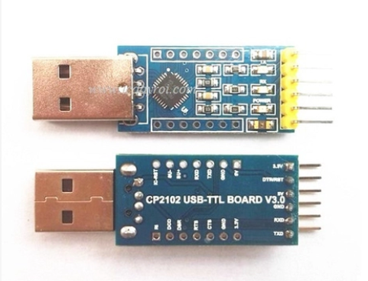Tốc độ tối đa 115200 bps. Module có sẵn LED nguồn sáng khi gắn vô máy tính và LED báo hiệu Tx/Rx sẽ sáng khi module nhận/gửi dữ liệu*.*

Hình 2. 7Hình ảnh thực tế của mạch USB To Uart  CP2102.

Thông số kĩ thuật của mạch USB To Uart  CP2102:

Bảng 2. 4Thông số kĩ thuật mạch USB To Uart  CP2102.

|  |  |
| --- | --- |
| Điện áp vào | 3.3 ~ 5V DC |
| Điện áp đầu ra | 3.3V, 5V |
| Tốc độ truyền dữ liệu tối đa | 2 Mbps |
| Chân kết nối giao tiếp TTL | TXD, RXD |
| Nhiệt độ hoạt động | -40 ~ 85 °C |

## 2.2.6. Giới thiệu nguồn Power Adapter AC-DC 12V 2A

Nguồn Power Adapter AC-DC 12V 2A được sử dụng để cấp nguồn cho các thiết bị sử dụng điện áp 12VDC, nguồn có thiết kế nhỏ gọn, linh kiện gia công chất lượng tốt, dây điện có lõi đồng dày, độ bền cao, dòng đầu theo thông số nhà sản xuất lên đến 2A.

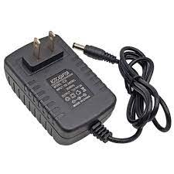

Hình 2. 8Hình ảnh thực tế của Adapter AC-DC 12V 2A.

Thông số kĩ thuật:

Bảng 2. 5Thông số kĩ thuật nguồn Power Adapter AC-DC 12V 2A.

|  |  |
| --- | --- |
| Điện áp vào | 100 – 240V AC |
| Điện áp ra | 12V DC |
| Dòng điện ra | 2A |
| Ổ cắm DC | 5.5*2.1mm |

## 2.2.6. Giới thiệu khóa chốt điện từ LY-03 12VDC

Khóa chốt điện từ LY-03 có chức năng hoạt động như một ổ khóa cửa sử dụng Solenoid để kích đóng mở bằng điện, được sử dụng nhiều trong nhà thông minh hoặc các loại tủ, cửa phòng, cửa kho,… khóa sử dụng điện áp 12VDC, là loại thường đóng (cửa đóng) với chất lượng tốt, độ bền cao. Khóa chốt điện từ này có thể sử dụng chung với các mạch chức năng tạo thành một hệ thống thông minh.

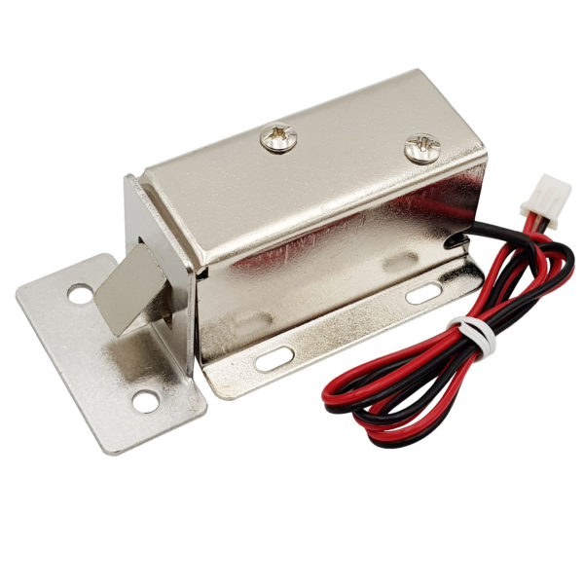

Hình 2. 9Hình ảnh thực tế khóa chốt điện từ LY-03 12VDC.

## 2.3. TỔNG QUAN VỀ CHUẨN GIAO TIẾP I2C

I2C kết hợp các tính năng tốt nhất của SPI và UART. Với I2C, có thể kết nối nhiều slave với một master duy nhất (như SPI) và có thể có nhiều master điều khiển một hoặc nhiều slave. Điều này thực sự hữu ích khi muốn có nhiều hơn một vi điều khiển ghi dữ liệu vào một thẻ nhớ duy nhất hoặc hiển thị văn bản trên một màn hình LCD.

Giống như giao tiếp UART, I2C chỉ sử dụng 2 dây để truyền dữ liệu giữa các thiết bị: SDA đường truyền cho master và slave để gửi và nhận dữ liệu, SCL đường mang tín hiệu xung nhịp.

I2C là một giao thức truyền thông nối tiếp, vì vậy dữ liệu được truyền từng bit dọc theo một đường duy nhất (đường SDA).

Giống như SPI, I2C là đồng bộ, do đó đầu ra của các bit được đồng bộ hóa với việc lấy mẫu các bit bởi một tín hiệu xung nhịp được chia sẻ giữa master và slave. Tín hiệu xung nhịp luôn được điều khiển bởi master.

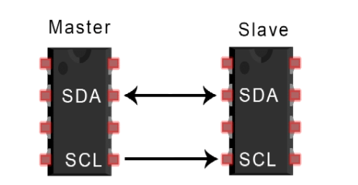Hình 2. 10Mô hình giao tiếp I2C.

Cách thức hoạt động của I2C:

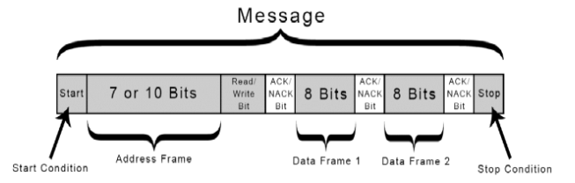Với I2C, dữ liệu được truyền trong các tin nhắn. Tin nhắn được chia thành các khung dữ liệu. Mỗi tin nhắn có một khung địa chỉ chứa địa chỉ nhị phân của địa chỉ slave và một hoặc nhiều khung dữ liệu chứa dữ liệu đang được truyền. Thông điệp cũng bao gồm điều kiện khởi động và điều kiện dừng, các bit đọc ghi và các bit ACK / NACK giữa mỗi khung dữ liệu:

Hình 2. 11Khung truyền dữ liệu của I2C.

Điều kiện khởi động: Đường SDA chuyển từ mức điện áp cao xuống mức điện áp thấp trước khi đường SCL chuyển từ mức cao xuống mức thấp.

Điều kiện dừng: Đường SDA chuyển từ mức điện áp thấp sang mức điện áp cao sau khi đường SCL chuyển từ mức thấp lên mức cao.

Khung địa chỉ: Một chuỗi 7 hoặc 10 bit duy nhất cho mỗi slave để xác định slave khi master muốn giao tiếp với nó.

Bit Đọc / Ghi: Một bit duy nhất chỉ định master đang gửi dữ liệu đến slave (mức điện áp thấp) hay yêu cầu dữ liệu từ nó (mức điện áp cao).

Bit ACK / NACK: Mỗi khung trong một tin nhắn được theo sau bởi một bit xác nhận / không xác nhận. Nếu một khung địa chỉ hoặc khung dữ liệu được nhận thành công, một bit ACK sẽ được trả lại cho thiết bị gửi từ thiết bị nhận.

# CHƯƠNG 3 THIẾT KẾ VÀ THI CÔNG

## SƠ ĐỒ TỔNG QUÁT CỦA HỆ THỐNG

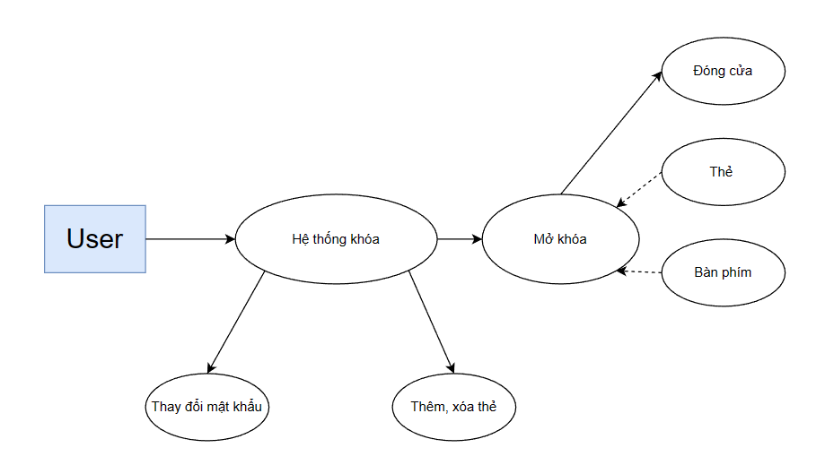Mô hình tổng quát của hệ thống được trình bày như hình 3.1.

Hình 3. 1 Mô hình tổng quát hệ thống.

## SƠ ĐỒ VÀ CHỨC NĂNG CÁC KHỔI TRONG MODULE MỞ KHÓA CỬA BẰNG THẺ VÀ BÀN PHÍM

## Sơ đồ khối

Module mở khóa cửa bằng thẻ và bàn phím được thiết kế gồm 1 khối điều khiển, nguồn và 4 khối chức năng như hình 3.2

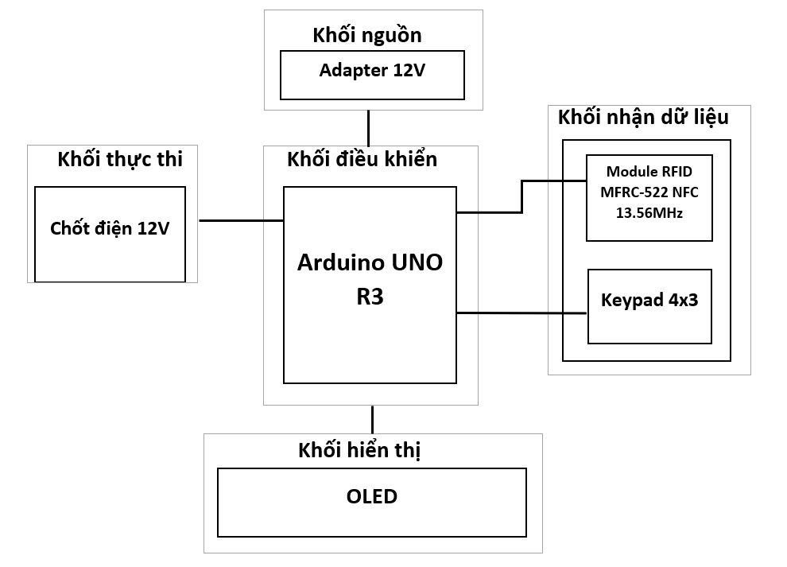

Hình 3. 2Sơ đồ khối Module giám sát.

## Chức năng từng khối

* + - * Khối nguồn: Cung cấp nguồn hoạt động cho các khối.
      * Khối điều khiển: Trung tâm xử lý chính của Module, chịu

trách nhiệm giao tiếp với các khối còn lại.

* Khối nhận dữ liệu: Nhận dữ liệu người dùng và gửi về khối điều khiển trung tâm.
* Khối hiển thị: Hiển thị màn hình làm việc của hệ thống.
* Khối thực thi: Mở khóa khi có tín hiệu từ khối điều khiển.

## THIẾT KẾ CHI TIẾT MODULE MỞ KHÓA CỬA BẰNG THẺ VÀ BÀN PHÍM

## Sơ đồ nguyên lý

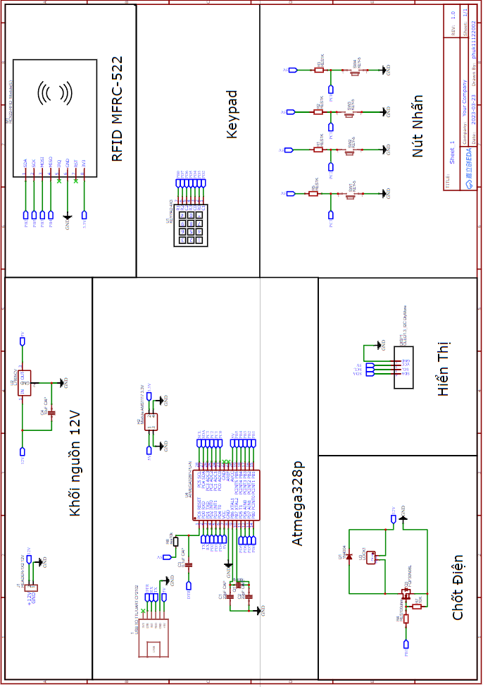

Hình 3. 3Sơ đồ nguyên lý Module .

## Thiết kế từng khối

### Khối nguồn

Module được xây dựng gồm nhiều các module phụ hoạt động với các mức điện áp và dòng điện khác nhau. Để đảm bảo nguồn điện cung cấp ổn định cho hoạt động của toàn bộ Module, nhóm chúng tôi sử dụng nguồn Adapter 12V DC. Nguồn sẽ kết nối vào Jack cái của Module sau đó qua IC ổn áp (IC 7805) cho ra nguồn áp 5VDC ổn định cung cấp đến các module phụ. Ngoài ra, bộ nguồn Adapter 12VDC này còn có thể cấp dòng tối đa lên đến 2A đảm bảo hoạt động ổn định cho khóa điện từ.

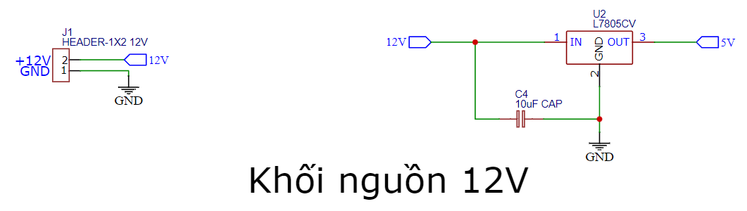

Hình 3. 4Sơ đồ nguyên lý khối nguồn.

### Khối điều khiển

Trong đề tài “Thiết kế và thi công mở khóa cửa bằng thẻ và bàn phím” này, nhóm sử dụng vi điều khiển ATMEGA328P. Vì thế cần thêm một mạch nạp là mạch USB To Uart CP2102 và cần thêm một ic AMS11117 3.3V để chuyển nguồn từ 5V thành 3.3V cấp cho module RFID.

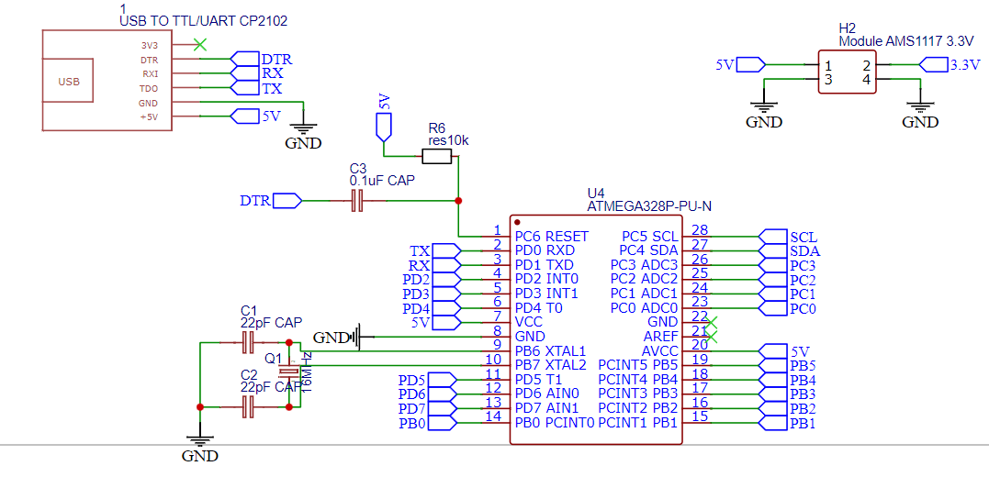

Hình 3. 5Sơ đồ nguyên lý khối điểu khiển.

### Khối nhận dữ liệu

Khối nhận dữ liệu gồm 2 module: RFID và Keypad và 4 nút nhấn

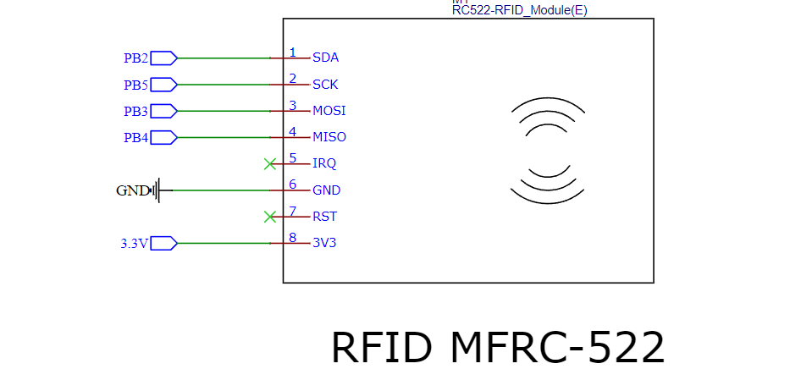RFID dùng để đọc dữ liệu từ thẻ và gửi dữ liệu về cho khối điều khiển

Hình 3. 6Sơ đồ nguyên lý Module RFID.

Keypad dùng để cho người dùng nhập dữ liệu và gửi dữ liệu về khối điều khiển.

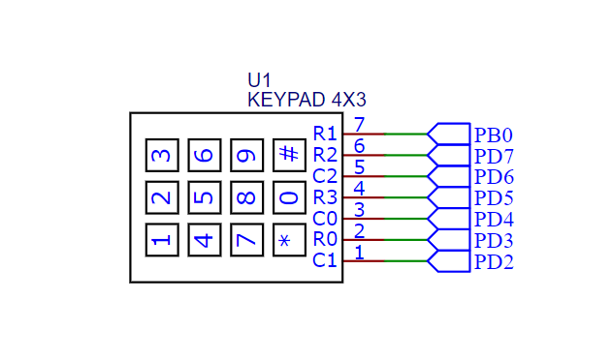Hình 3. 7Sơ đồ nguyên lý Module Keypad.

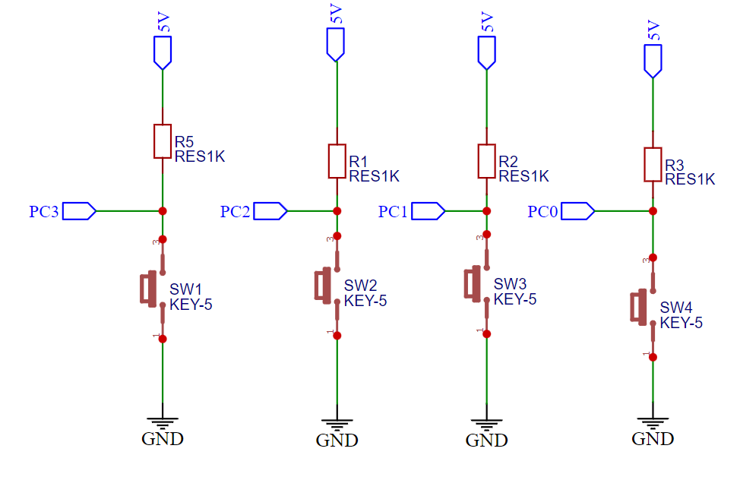Có 3 nút nhấn dùng để chọn các chức năng trong hệ thống. Nút còn lại là nút để mở cửa từ bên trong.

Hình 3. 8 Sơ đồ nguyên lý của 4 nút nhấn

### Khối hiển thị

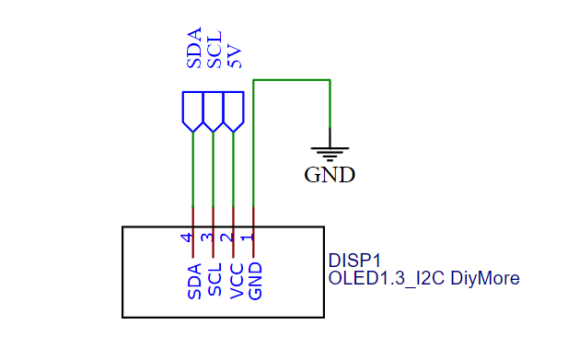Để hiển thị màn làm việc, giúp người dùng dễ dàng sử dụng hơn.

Hình 3. 9Sơ đồ khối Module Oled 1.3’’.

### Khối thực thi

Khối thực thi gồm: 1 khóa điện từ, 1MOSFET kênh N, 1 diode 1N4004.

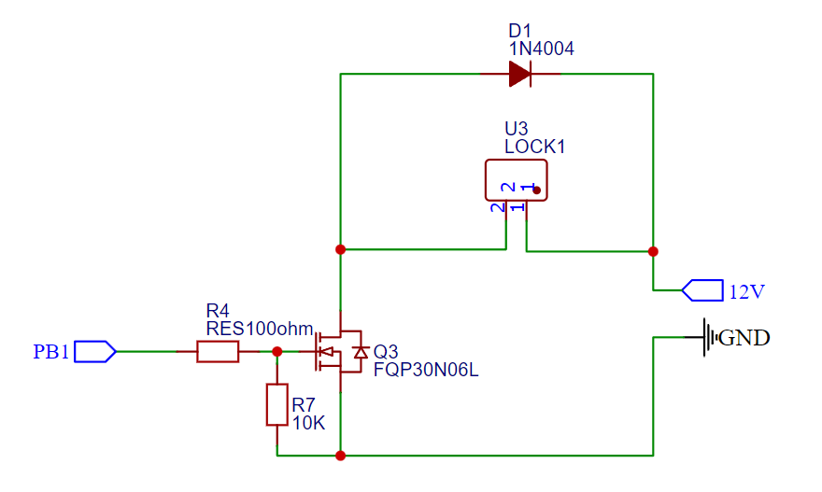

Hình 3. 10 Sơ đồ nguyên lý của khối thực thi

MOSFET đóng vai trò như một chốt điện khi nào có tín hiệu ‘mở’ từ khối điều khiển thì nó sẽ dẫn cho dòng điện chạy qua và khóa điện sẽ mở, còn không thì nó sẽ không dẫn và khóa điện sẽ đóng.

## Lưu đồ giải thuật

### Lưu đồ tổng

Hình 3. 11 Lưu đồ tổng của Module

### Lưu đồ xác nhận ID thẻ và mật khẩu để mở khóa

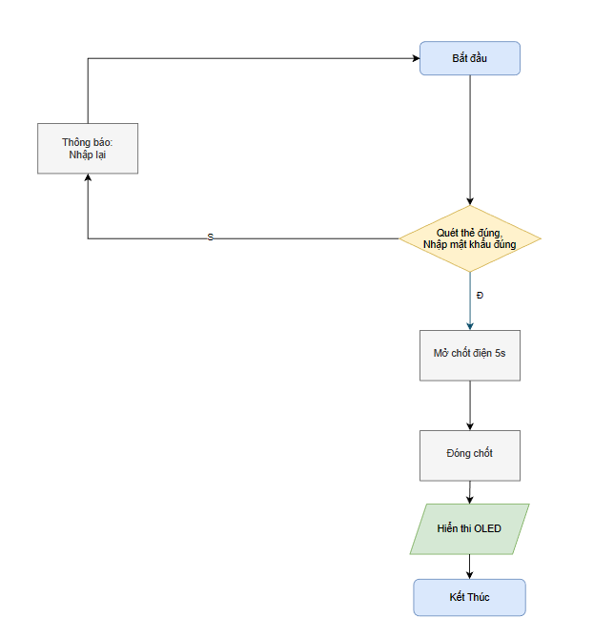

Hình 3. 12 Lưu đồ xác nhận ID thẻ và mật khẩu

### Lưu đồ thêm ID thẻ mới

Hình 3. 13 Lưu đồ thêm ID thẻ mới

### Lưu đồ xóa ID thẻ cũ

Hình 3. 14 Lưu đồ xóa ID thẻ cũ

### 3.3.3.5 Lưu đồ thay đổi mật khẩu

Hình 3. 15 Lưu đồ thay đổi mật khẩu

## THIẾT KẾ VÀ THI CÔNG MẠCH

## 3.4.1. Thiết kế PCB

Từ thiết kế của mạch nguyên lý, nhóm tiến hành thiết kế mạch in cho Module bằng phần mềm EasyEDA như hình 3.20 dưới đây:

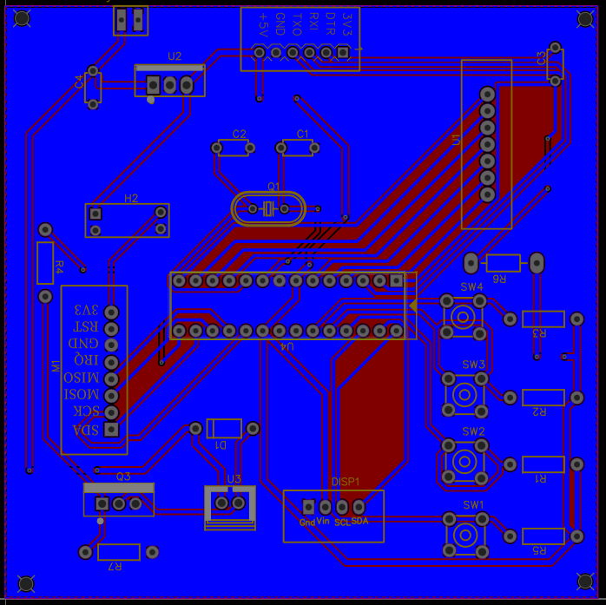

Hình 3. 16Mạch in của Module mở khóa cửa bằng thẻ và bàn phím.

Mạch in sau khi chuyển sang dạng PDF được thể hiện như hình 3.21 bên dưới:

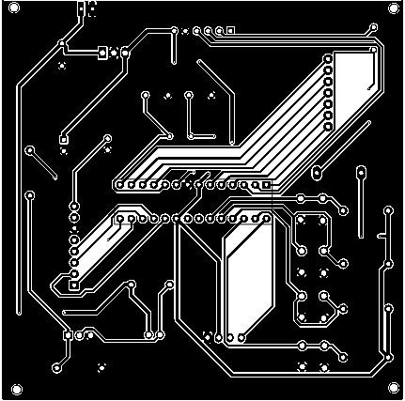

Hình 3. 17Mạch in dạng PDF của Module mở khóa cửa bằng thẻ và bàn phím.

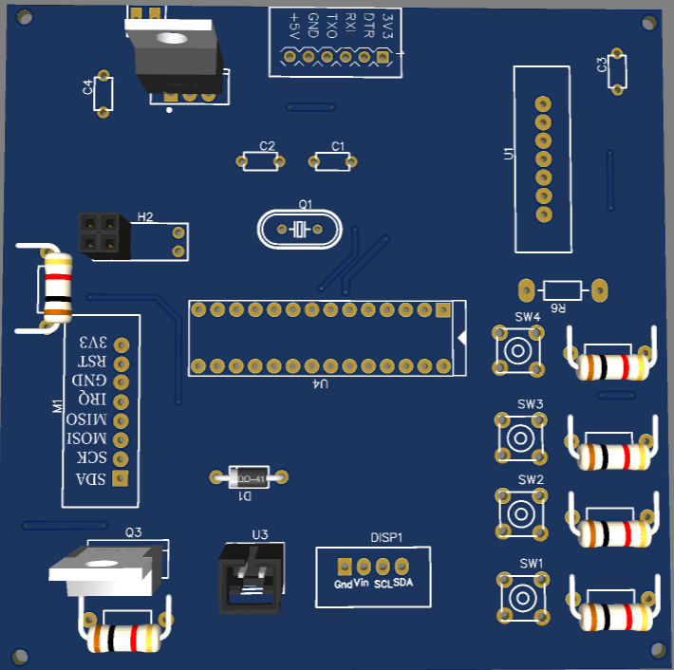Hình 3.18 sẽ mô tả ảnh 3D của Module giám sát sau khi hoàn thiện:

Hình 3. 18Ảnh 3D của Module mở khóa cửa bằng thẻ và bàn phím.

Các linh kiện sử dụng trong Module mở khóa cửa bằng thẻ và bàn phím bao gồm:

Bảng 3. 1Danh sách linh kiện trong Module giám sát.

|  |  |
| --- | --- |
| **Tên linh kiện** | **Số lượng** |
| ATMEGA328P | 1 |
| Module RFID MFRC-522 NFC 13.56MHz | 1 |
| Module Keypad 4x3 | 1 |
| MOSFET kênh N 30N06L | 1 |
| Chốt điện từ 12VDC | 1 |
| Điện trở 10 kohm | 2 |
| Điện trở 100 ohm | 1 |
| Điện trở 1 kohm | 4 |
| Diode 1N004 | 1 |
| IC ổn áp LM7805 | 1 |
| Oled 1.3 inch | 1 |
| Header 2 | 1 |
| USB TO TTL/UART CP2102 | 1 |
| IC AMS11117 3.3V | 1 |

## Thi công mạch

Từ các mạch in PCB thiết kế ở mục trên, nhóm chúng tôi tiến hành in ra miếng đồng và hàn gắn các linh kiện vào mạch. Mạch module sau khi lắp ráp xong có hình dạng như hình 3.19 và hình 3.20:

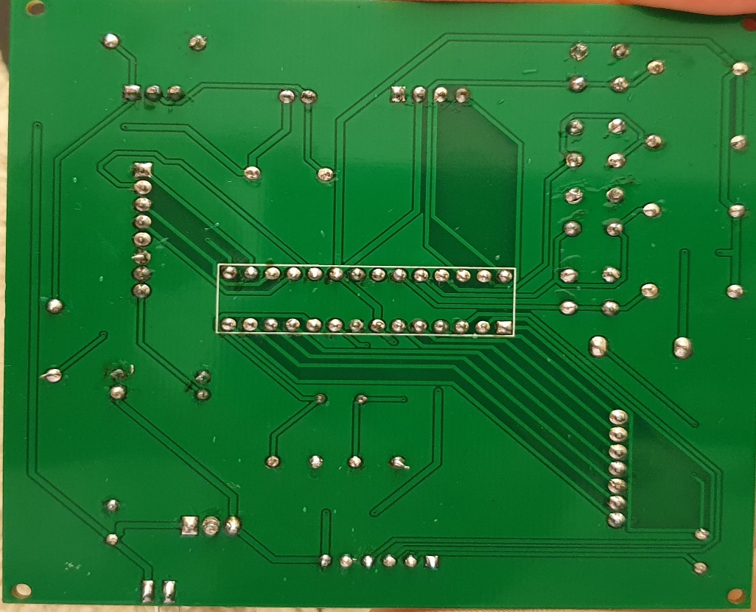

Hình 3. 19Mặt dướimạch in PCB.

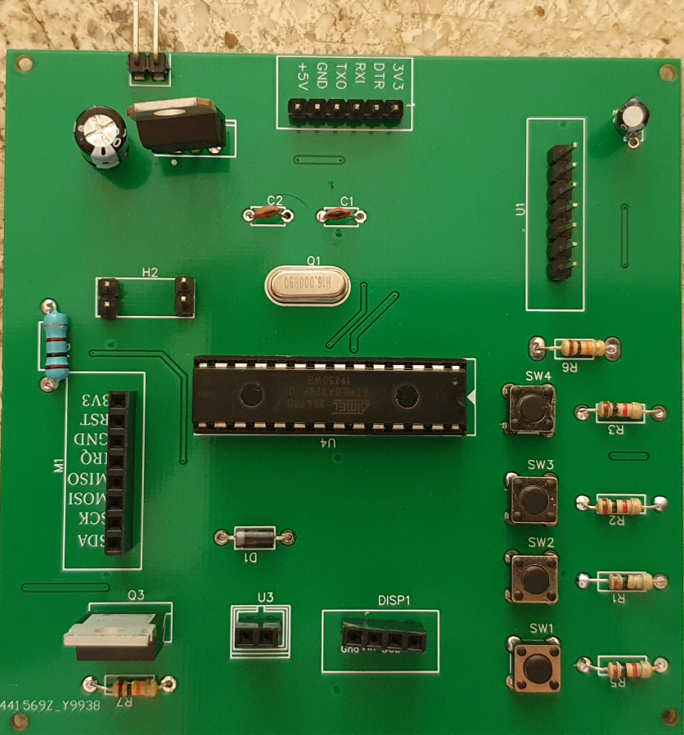Mạch có kích thước 9cm x 9cm.

Hình 3. 20Mặt trên mạch in PCB.

# CHƯƠNG 4 KIỂM TRA VÀ ĐÁNH GIÁ

Sau quá trình nghiên cứu và thực hiện đề tài, nhóm đã đạt được một số kết quả và từ những kết quả đó đưa ra những nhận xét, đánh giá và hướng phát triển của sản phẩm để có thể đưa vào thực tế.

## 4.1. KẾT QUẢ QUÁ TRÌNH THỰC HIỆN ĐỀ TÀI

## 4.1.1. Kết quả đạt được

* Về phần cứng:
* Nghiên cứu và biết cách cách sử dụng ATMEGA328P, module RFID MFRC-522 NFC 13.56MHz, module Keypad 4x3, Oled 1.3inch.
* Tìm hiểu và nắm bắt chuẩn kết nối I2C.
* Tính toán, thiết kế và chọn linh kiện phù hợp để hoàn thiện mạch.
* Củng cố, nâng cao khả năng vẽ mạch nguyên lý, mạch in PCB.
* Về phần mềm:
* Biết được cách sử dụng từng module.
* Tạo nên các thư viện có chức năng riêng cho các module, có thể sử dụng kết hợp với nhau.

## 4.1.2. Kết quả mô hình module thực tế

Module cửa mở khóa bằng thẻ và bàn phím sau khi lắp đặt linh kiện hoàn chỉnh được mô tả như Hình 4.1, module hoạt động ổn định.

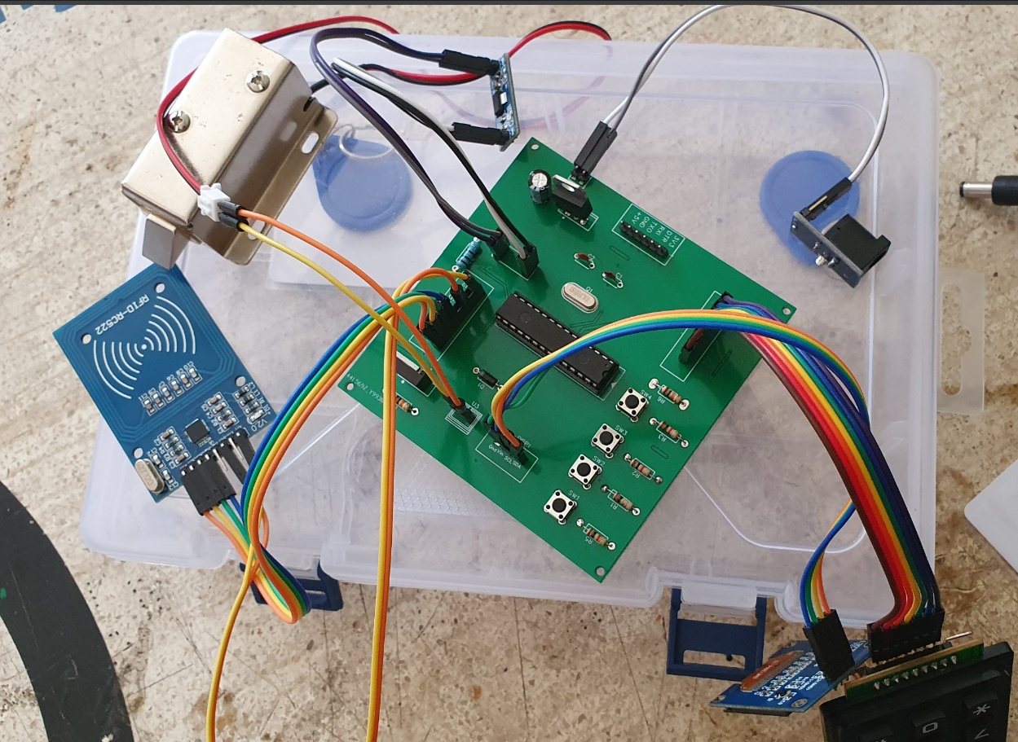

Hình 4. 1Module hoàn chỉnh.

Kích thước module: 9cm x 9cm.

## 4.1.3. Nhận xét đánh giá chung

Sau quãng thời gian nghiên cứu, thiết kế và thi công, hệ thống của nhóm cơ bản đã đáp ứng được những yêu cầu:

* Về phần cứng:
* Mạch nhỏ gọn, hoạt động khá ổn định.
* Có thể mở khóa bằng thẻ và bàn phím.
* Có màn hình làm việc hiển thị trên Oled.
* Có các nút nhấn để chọn các chức năng của hệ thống.
* Những vấn đề chưa giải quyết:
* Chưa có vỏ bảo vệ chống va đập, chống nước cho phần cứng.
* Chưa có nguồn dự phòng cho trường hợp bị mất kết nối nguồn.

Tổng kết lại, nhóm xin đưa ra những nhận xét và đánh giá như sau: đề tài sau khi hoàn thành có tính ứng dụng cao, rất hữu ích với thực tế, nâng cao chất lượng an ninh xã hội, đáp ứng nhu cầu bảo vệ tài sản của người dân. Tuy nhiên để đáp ứng toàn bộ những yêu cầu như hiện nay, cần có thêm thời gian và chi phí để hoàn thiện.

# CHƯƠNG 5 HƯỚNG PHÁT TRIỂN

## 5.1. KẾT LUẬN

Sau 15 tuần nghiên cứu và thực hiện đề tài, về cơ bản nhóm đã hoàn thành đề tài “Thiết kế và thi công cửa mở khóa bằng thẻ và bàn phím” và đã đạt được mục tiêu ban đầu mà nhóm đề ra.

* + - Ưu điểm:
      * Hệ thống dễ sử dụng, dễ thao tác.
      * Lắp đặt dễ dàng thuận tiện.
      * Giá thành rẻ.
      * Hiển thị lên Oled người dùng dễ dàng thao tác.
      * Có thể thêm, xóa thẻ và thay đổi mật khẩu.
    - Nhược điểm:
      * Chưa có vỏ bao bọc.
      * Dùng nguồn trực tiếp.
      * Không có chìa khóa cơ.

## 5.2. HƯỚNG PHÁT TRIỂN

Từ những hạn chế của đề tài, nhóm đưa ra một số hướng phát triển để hệ thống có thể hoàn chỉnh và hoạt động hiệu quả hơn:

* Có thể gắn thêm cảm biến vân tay để đa dạng các hình thức mở khóa.
* Có thể làm thêm khóa cơ.
* Dùng pin để cấp nguồn tránh trường hợp mất điện.
* Sử dụng module tích hợp thay thế các module phụ để giảm kích thước.
* Thiết kế vỏ phần cứng theo chuẩn kháng nước tăng độ bền trong quá trình sử dụng.

# TÀI LIỆU THAM KHẢO

1. ‘Arduino Cookbook’ của Michael Margolis
2. Datasheet RFID MFRC-522 NFC 13.56MHz <https://components101.com/wireless/rc522-rfid-module?fbclid=IwAR1KLPw-vbdb3Cl67Milso93cK3ZO721cZzt6sZZMhnTJLbhPHShb0tYJq8>
3. Datasheet Atmega328P

<https://dientutuonglai.com/tim-hieu-atmega328p.html?fbclid=IwAR3HU9uErQfEyTkQG2Ezr2UdQ5LqnjVpg2OfGlo4u3T9Y_sCxr9qebrSJ1Y>

1. Datasheet Oled <https://www.buydisplay.com/download/manual/ER-OLED0.96_Series_Datasheet.pdf?fbclid=IwAR0orMLBNc7CfNcRI8SIJmZArM3UTi2VNZCbFHq6-pC2XTMyX3Pdf2K9aW0>
2. Công nghệ RFID

<https://www.haphan.com/News/17500/tong-quan-cong-nghe-rfid-trong-thoi-dai-4-0>